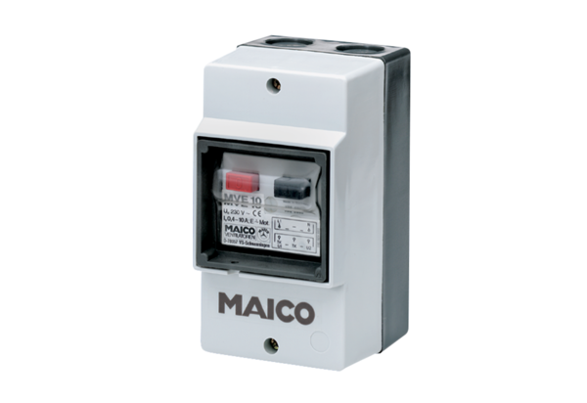Zaštitna sklopka motora MVE 10Jedinica za pakiranje: 1 komAsortiman: D
Broj artikla: 0157.0711Proizvođač: MAICO

